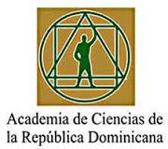

Universidad Autónoma de
Santo Domingo

La Comisión Ambiental de la Universidad Autónoma de Santo Domingo y el Equipo Ambiental de la Academia de Ciencias de la República Dominicana, previa comparación detallada de los textos del Proyecto de Ley aprobado por el Senado de la República que perimió en la legislatura pasada y el proyecto de Ley aprobado en fecha 26/8/14, confirmamos que constituye el mismo documento sin absolutamente ninguna variación por lo que solicitamos al Senado su aprobación.

El texto aprobado contiene todas las previsiones para garantizar que el Parque Nacional Loma Miranda cumpla con los requisitos de la Constitución, la Ley General de Medio Ambiente y Recursos Naturales y la Ley General de Áreas Protegidas.

Ambas instituciones saludan la aprobación y piden a la Nación continuar atenta y activa hasta tanto sea promulgada la Ley.

26 de agosto, 2014.-

